Опыт разработки образовательного веб-квеста
Насыщенная информационная среда окружает современного ребенка с самого его рождения. Все большее место в его жизни занимают компьютер, игровые приставки, электронные игрушки. Современных детей все сложнее чем-либо удивить. Педагог, учитывая возрастающую конкуренцию со стороны машин, вынужден идти в ногу со временем и применять в своей работе современные средства обучения, новые педагогические методики и технологии, оригинальные формы образовательной деятельности. Одной из новых форм в моей практике можно считать веб-квест.
Современные требования ФГОС к организации урочной и внеурочной деятельности учащихся предусматривают такие формы работы учащихся как проектная и исследовательская деятельность. В процессе проектной деятельности формируется человек, умеющий действовать не только по образцу, но и самостоятельно получающий необходимую информацию из максимально большего числа источников, умеющий ее анализировать, выдвигать гипотезы, строить модели, экспериментировать и делать выводы, принимать решения в сложных ситуациях. Одной из форм проектной деятельности является образовательный Веб-квест.
Веб-квест – это самостоятельная поисковая деятельность на просторах сети Интернет по одной или нескольким ветвям заранее заготовленного маршрута к определенной цели, поставленной в начале маршрута, в ходе которой приходится получать и анализировать встречающуюся информацию для того, чтобы перейти к следующему этапу на пути к цели.
Разрабатываются такие веб-квесты для максимальной интеграции Интернета в различные учебные предметы на разных уровнях обучения в учебном процессе. Они охватывают отдельную проблему, учебный предмет, тему, могут быть и межпредметными.
Различают два типа веб-квестов:
- для кратковременной работы(цель: углубление знаний и их интеграция, рассчитаны на одно-три занятия);
- для длительной работы (цель: углубление и преобразование знаний учащихся, рассчитаны на длительный срок - может быть, на триместр или учебный год).
Другими словами, веб-квест – это способ организации самостоятельной работы учеников, содержащий элементы интерактивной ролевой игры.
Назначение веб-квеста состоит в том, чтобы мотивировать учеников к изучению или повторению учебного материала и выполнению заданий.
Как правило, заинтересовать учащихся удается путем предложения им интересной, ранее не применявшейся формы работы. Для школьников младшего, среднего и даже старшего возрастов привлекательным оказывается и сюжет, сопровождающий веб-квест.
Разработчиком технологии веб-квеста считается Берни Додж, профессор образовательных технологий университета Сан-Диего (США). Он впервые стал использовать веб-квест в качестве учебного задания.
Веб-квест состоит обычно из введения, определения порядка работы, распределения по ролям (командам), заданий для каждой роли, списка ресурсов и заключения. Для каждого из этих этапов работы на сайте веб-квеста создается отдельная страница.
Во введении (на главной странице сайта) с помощью краткого вступительного текста или средств мультимедиа описывается тематика веб-квеста. Как правило, для веб-квеста разрабатывается игровой сюжет. Введением в повествование и призывом к действию является именно содержание первой страницы.
Порядок работы представляет собой лаконичный перечень всех этапов работы, содержащий при необходимости гиперссылки для переходов между этими этапами. Порядок может выглядеть примерно одинаково в каждом веб-квесте, так как он практически не зависит от сюжета.
Ознакомившись с введением и порядком работы, участники веб-квеста распределяются по ролям. При командной работе каждую роль могут играть несколько учащихся. По ролям распределены и задания веб-квеста. Роли именуются, снабжаются описаниями, иллюстрируются и наполняются заданиями в зависимости от сюжета веб-квеста. Целесообразно использовать в одном веб-квесте 3-4 роли.
Для каждой роли на сайте веб-квеста отведена отдельная страница. Она может содержать текст сюжета и список заданий. Если задания велики по объему, рекомендуется выносить их на отдельные страницы, снабженные гиперссылками, связывающими их со страницей роли.
Основная часть веб-квеста – задания команд. Их содержание может быть крайне разнообразным, так как оно определяется тематикой и сюжетом веб-квеста. Рекомендуется применять интерактивные задания (подходит, например, сервис learningapps.org) и задействовать средства мультимедиа. Постановка задач должна обеспечивать достаточный простор для фантазии ученика. Желательно, чтобы он не получал готовых ответов и решений, а реализовывал конструктивный подход к выполнению заданий, т.е. действовал по своему усмотрению. Полезно разделить задания на уровни сложности.
Со списком заданий тесно связан список ресурсов веб-квеста. Он может быть общим для всех ролей или индивидуальным для каждой роли. В список помещаются ссылки на Интернет-источники, документы с литературой и т.п. Ресурсов должно быть достаточно для выполнения заданий базового и среднего уровня сложности, но недостаточно для решения более сложных, творческих задач. Этим создается потребность в самостоятельном поиске информации.
Заключение, подобно введению, организуется в виде текста (обычно с применением мультимедиа). В нем сюжет доводится до логического конца и подводятся итоги работы на веб-квесте. Полезно организовать заключение в виде анкетирования участников или теста.
В ходе разработки и первичной апробации веб-квеста были выявлены следующие его достоинства: идейная новизна технологии, сравнительно высокая мотивация участников, широкий спектр заданий, доступных для организации, межпредметный характер технологии, достижение поставленной цели – самообразования учащихся.
Были выявлены также и недостатки веб-квеста. К ним относятся значительные временные затраты на подготовку веб-квеста. Кроме того, низкая скорость подключения к сети Интернет может ограничивать тип загружаемых ресурсов (например, затруднительно будет работать с видеоматериалами).
Процесс подготовки веб-квеста является довольно интересным и полезным, так как требует навыка использования различных программ и ресурсов. Желающему создать веб-квест нужно предварительно самостоятельно изучить учебный материал. Таким образом, знания получают как участники веб-квеста, так и его создатель.
Примеры веб-квестов по теме «Информационная безопасность», разработанные в среде WIX:
- для 7-9 классов (автор Евграфова О.В.): https://ivashkinir2002.wixsite.com/informationsec
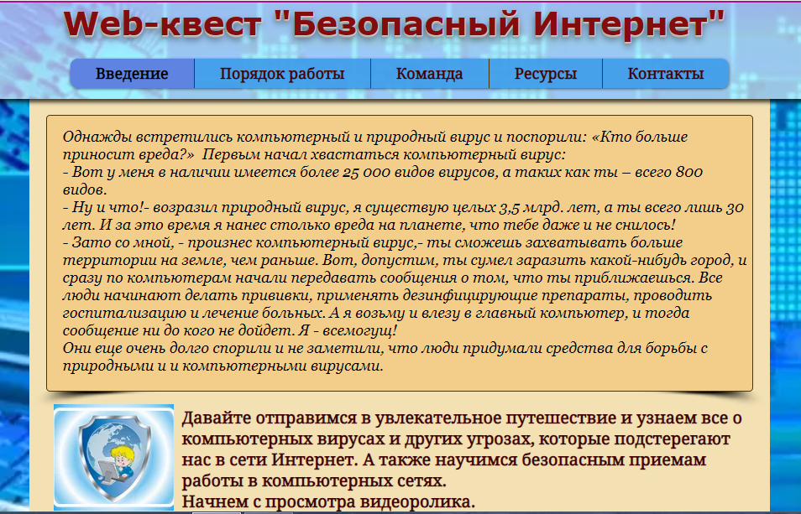

- для 10-11 классов (автор Ивашкин Иван, ученик 10а класса):
https://ivashkinir2002.wixsite.com/web-quest-infsec
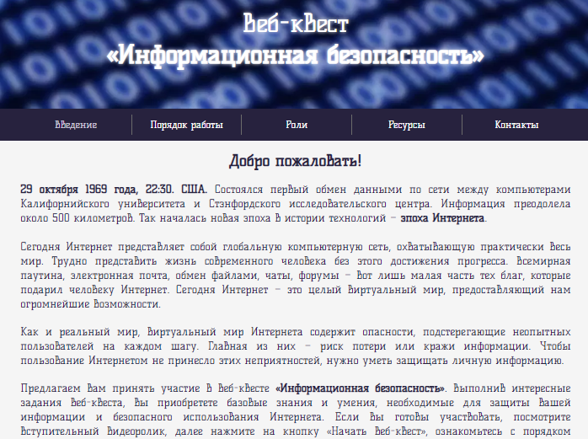
Квест, с его почти безграничными возможностями, оказывает неоценимую помощь педагогу, предоставляя возможность разнообразить образовательный процесс, сделать его необычным, запоминающимся, увлекательным, веселым, игровым для всех участников образовательных отношений. Участие в нем заставляет учащихся проделывать исследовательскую работу и самостоятельно отыскивать ответы для решения задач.
Литература:
- Романцова Ю.В. Веб-квест как способ активизации учебной деятельности учащихся http://festival.1september.ru/articles/513088/
- Савинкина С.Ю. «Web quest» https://sites.google.com/site/webquest444/home/struktura-obrazovatelnogo-veb-kvesta

